Педагогический проект на тему:
«Организация игр с использованием нетрадиционного оборудования для успешной адаптации детей младшего дошкольного возраста к водной среде в плавательном бассейне»
Раздел программы/ область: Физическое развитие (плавание)
Тип проекта: Краткосрочный, адаптационно-оздоровительный
Участники проекта: инструктор по физической культуре (с обучение плаванию), дети, воспитатели, родители.
Возрастная группа: Младший дошкольный возраст
Срок реализации: 3 месяца.
Проект подготовила: инструктор по физической культуре (с обучение плаванию) Классман Анна Леонидовна, I квалификационная категория.
Актуальность: На сегодняшний день актуальность проблемы здоровья очевидна для всех, особенно в группу риска попадают дети проживающие в условиях Крайнего Севера. В связи с этим одной из приоритетных задач нашего детского сада является сохранение и укрепление здоровья воспитанников. Внедрение в деятельность ДОУ здоровьесберегающих технологий позволяет использовать плавание как мощный закаливающий фактор оздоровления, сохранения и укрепления здоровья детей.
Плавание – одно из важнейших звеньев в воспитании ребенка – содействует разностороннему физическому развитию, стимулирует деятельность нервной, сердечно - сосудистой и дыхательной систем, значительно расширяет возможности опорно-двигательного аппарата. Способствует коррекции нарушения осанки, предупреждает плоскостопие, способствует снятию мышечного тонуса, развивает координацию, ритмичность движения, увеличивает двигательные возможности организма. Систематические занятия в бассейне улучшают работу органов кровообращения и дыхания. Оказывает мощное закаливающее действие.
Занятия по плаванию в нашем детском саду дети начинают посещать с 3 лет, на первых занятиях многие малыши испытывают страх перед водной средой.
Как же можно помочь ребенку быстрее и безболезненнее адаптироваться к новой среде? Это и будет цель нашего проекта.
Цель проекта: Помочь детям младшего дошкольного возраста адаптироваться к водной среде в плавательном бассейне. Ускорить сроки адаптации за счет использования игр и игровых действий с применением нестандартного оборудования.
Адаптация – это процесс развития приспособительных реакций организма в ответ на новые для него условия.
Перед нами стоят следующие задачи:
- Научить детей безбоязненно входить в воду;
- Формировать умение свободно и не принужденно передвигаться в воде, не бояться брызг, уверенно чувствовать себя в водной среде;
- Развивать умение выполнять сообща совместные игровые действия в водной среде.
- Воспитывать смелость, решительность, уверенность в своих силах;
- Повысить сопротивляемость организма к неблагоприятным факторам внешней среды.
- Вызвать у детей чувства радости веселья во время занятия по плаванию.
Ожидаемый результат: сокращение сроков адаптации детей младшего дошкольного возраста к водной среде плавательного бассейна.
Ведущим видом деятельности дошкольника является игра, поэтому процесс обучения строится с использованием игровых технологий. Систематизацию педагогического процесса осуществляем через планомерное, целенаправленное и последовательное использование игровых технологий, направленных на формирование определенных плавательных способностей по принципу «от простого к сложному» путем превращения игровой ситуации в учебную. Игра является мощным мотивационным средством в образовательном процессе. Для преодоления детского страха, нужно отвлечь и заинтересовать ребенка. Для этого отлично подходит игры с использованием нетрадиционного оборудования, именно такие игры вызывают у ребенка большой интерес, у дошкольников происходит быстрая адаптация организма к водной среде, безболезненно преодолевается чувство неуверенности и страха, быстрее и качественнее формируются двигательные умения и навыки.
Для достижения поставленных задач мы совместно с родителями изготовили игры с использованием нетрадиционного оборудования.
Этапы проекта:
I. Подготовительный этап.
II. Практический этап.
III. Заключительный этап.

I. Подготовительный этап.
- Изучение методической литературы по теме проекта
Консультации и рекомендации для родителей
- Привлечение родителей (законных представителей) к изготовлению нестандартного оборудования.
- Подборка и сбор бросового материала для изготовления нестандартного оборудования.

II. Практический этап.

- Изготовление нестандартного оборудования из бросового материала
- Оснащение бассейна новым нестандартным оборудованием
- Составления картотек с использованием игр и упражнений с использованием нестандартного оборудования

III. Заключительный этап.

- Выставка нестандартного оборудования для плавания
- Применение нестандартного оборудования на занятиях по плаванию для ускоренной адаптации детей к водной среде.
- Открытое занятие для родителей с демонстрацией использования нетрадиционного оборудования в совместной работе с детьми
- Открытое занятие для педагогов с демонстрацией использования нетрадиционного оборудования в совместной работе с детьми
- Создание видеоролика с демонстрацией использования нетрадиционного оборудования в совместной работе с детьми младшего дошкольного возраста
- Диссеминация опыта на городском метод объединении, и в интернет конкурах различного уровня.
Нетрадиционное оборудование объединяет плавание с игрой, создает условия для наиболее успешной и ускоренной адаптации детей младшего дошкольного возраста к водной среде в плавательном бассейне, а так же помогает решать на занятиях самые разнообразные задачи, вызывает высокий интерес детей к упражнениям и играм с использованием нетрадиционного оборудования. Игры с новым оборудованием увлекают, что создает положительный эмоциональный фон для снятия напряжения и страха в воде, побуждает детей к активному выполнению упражнений. Использование нестандартного оборудования в совместной деятельности с детьми даёт возможность создавать в бассейне такую развивающую предметно-пространственную среду, которая является содержательно-насыщенной, трансформируемой, полифункциональной, вариативной и доступной. Нестандартное оборудование эффективно использовать как на начальном этапе обучения дошкольников плавательным умениям и навыкам, так и при закреплении полученных плавательных умении и навыков во всех возрастных группах детского сада.

Используемая литература:
1. Осокина Т.И., Тимофеева Е.А., Богина Т.Л. Обучение плаванию в детском саду. М., Просвещение, 1991;
2. Павлова Т.Н. Обучение плаванию детей дошкольного возраста: Издательство: МАКЦЕНТР, 2012;
3. Веракса Н.Е. От рождения до школы. Основная общеобразовательная программа дошкольного образования / Веракса Н.Е., Комарова Т.С., Васильева М.А. – М.: Мозаика-Синтез, 2017;
4. Венгер Л.А. Дидактические игры и упражнения по сенсорному воспитанию дошкольников.— М.: Просвещение, 2008;
5. Венгер, Л.А. Воспитание сенсорной культуры ребенка от рождения до 6 лет: кн. для воспитателя детского сада / Л.А. Венгер, Э.Г. Пилюгина, Н.Б. Венгер. – М.: Просвещение 1988;

Приложение 1
Игра в бассейне «Подбери по цвету»
Цель: формировать у детей умение свободно передвигаться, и уверено чувствовать себя в водной среде. Развивать координацию движений и равновесие, упражнять детей в умении сопоставлять цвета.
К стенке бассейна прикреплена одна цветная часть пазла (основание), вторая цветная часть (две круглые детали) плавают в бассейне. Детям нужно собрать и соединить части по цветам.

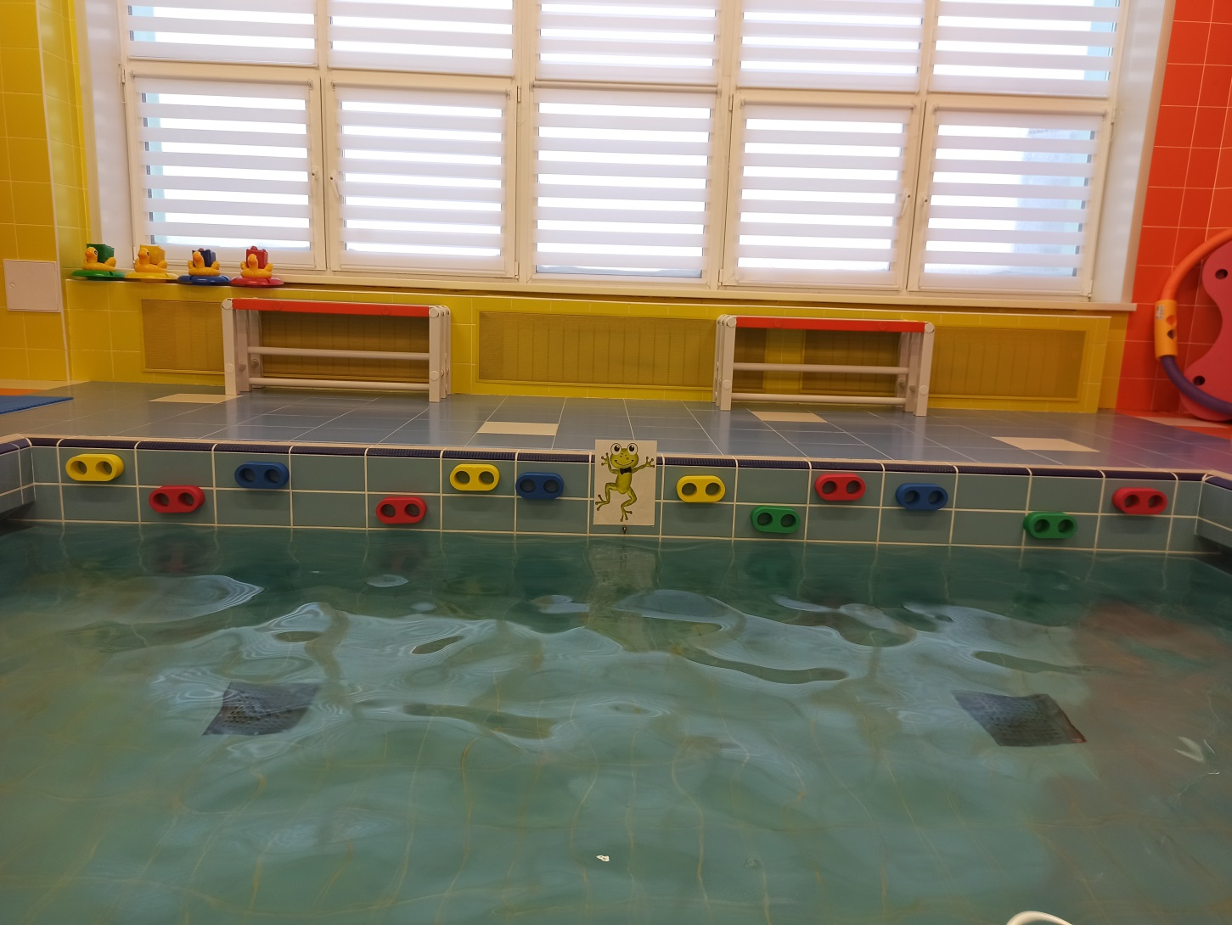

Игра в бассейне «Накорми утят»
Цель: формировать у детей умение свободно передвигаться, и уверено чувствовать себя в водной среде. Развивать координацию движений и равновесие, упражнять детей в умении сопоставлять цвета.
На воде в бассейне плавают надувные уточки, уточки сидят на «кувшинках» (плоских ориентирах) четырех основных цветов (красный, синий, зеленый, желтый). У уточек на спине, расположены корзинки, так же четырех основных цветов, идентичных по цвету «кувшинкам». Детям нужно собрать «цветные зернышки» (контейнеры от бахил), которые плавают в бассейне на поверхности воды, и разложить по цветам уточкам в корзинки.
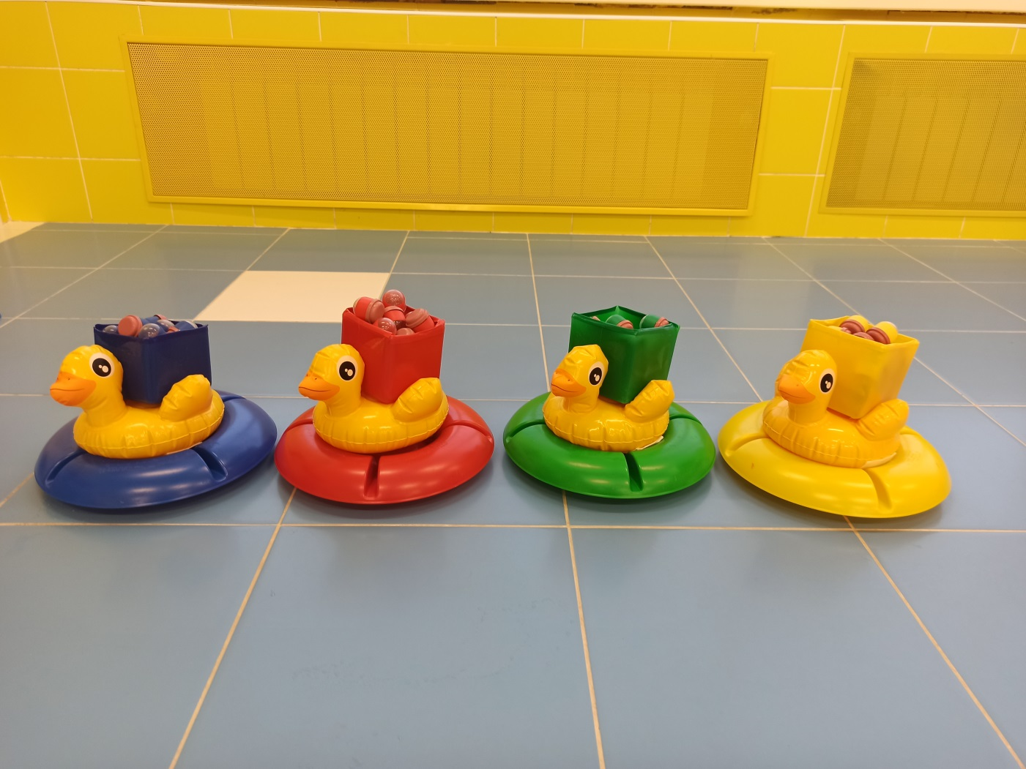

Игра в бассейне «Пчелки и цветы»
Цель: формировать у детей умение свободно передвигаться, и уверено чувствовать себя в водной среде. Развивать координацию движений и равновесие, упражнять детей в умении сопоставлять цвета.
В бассейне на поверхности воды плавают пластиковые цветы четырех основных цветов (красный, синий, зеленый, желтый). Дети берут «пчёлок» (выполненных из яиц, от киндер сюрприза), по звуковому сигналу инструктора, дети находят цветок нужного цвета и сажают «пчелку» на цветок, цвет которого назвал инструктор.

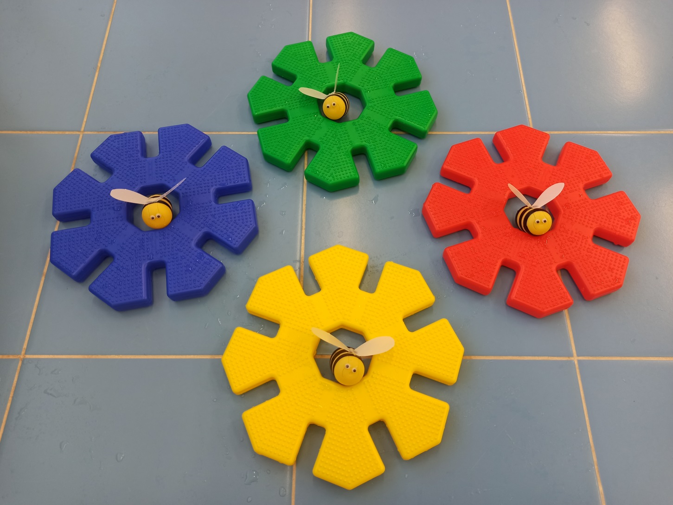

Игра в бассейне «Бабочки и цветы»
Цель: формировать у детей умение свободно передвигаться, и уверено чувствовать себя в водной среде. Развивать координацию движений и равновесие, упражнять детей в умении сопоставлять цвета.
В бассейне на поверхности воды плавают пластиковые цветы четырех основных цветов (красный, синий, зеленый, желтый). Дети берут бабочек, по звуковому сигналу инструктора, дети находят цветок нужного цвета и сажают бабочку на цветок, цвет которого назвал инструктор.

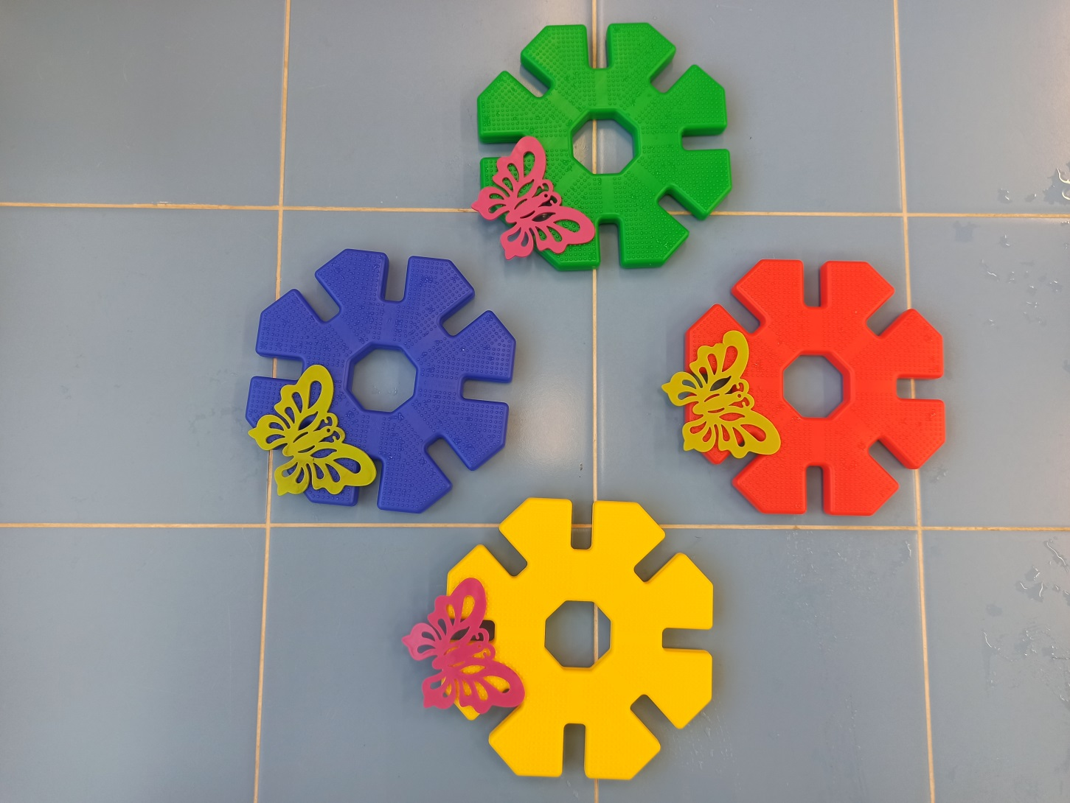

Игра в бассейне «Накорми лягушат»
Цель: формировать у детей умение свободно передвигаться, и уверено чувствовать себя в водной среде. Развивать координацию движений и равновесие, упражнять детей в умении сопоставлять цвета.
На бортике бассейна закреплены изображения двух лягушат со сменными бантиками четырех основных цветов. Рядом с лягушатами располагаются пластиковые корзинки. В бассейне на поверхности воды плавают «жуки – плавунцы» (контейнеры от бахил), четырех основных цветов. Лягушатам с помощью липы закрепляется бантики одного из четырёх цветов, детям нужно найти и выбрать «жуков плавунцов», того же цвета, что и бантик у лягушат. Принести и положить в корзинку.
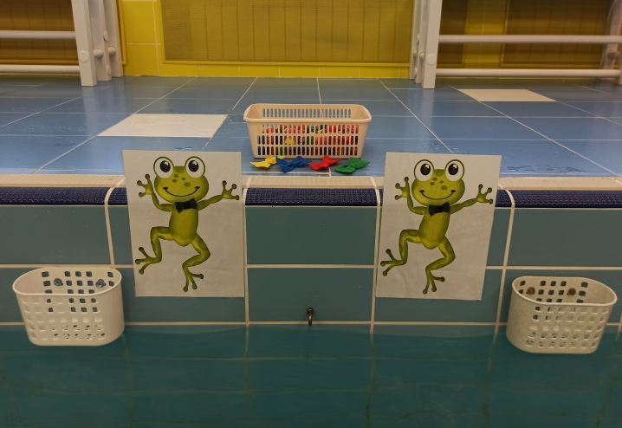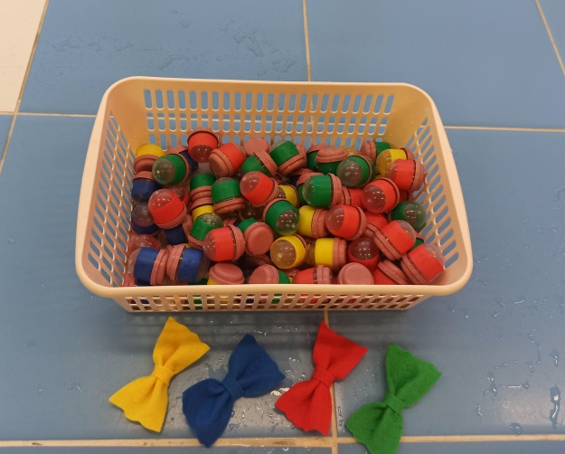
Так же можно использовать прищепки, и ловить для лягушат – «стрекоз»
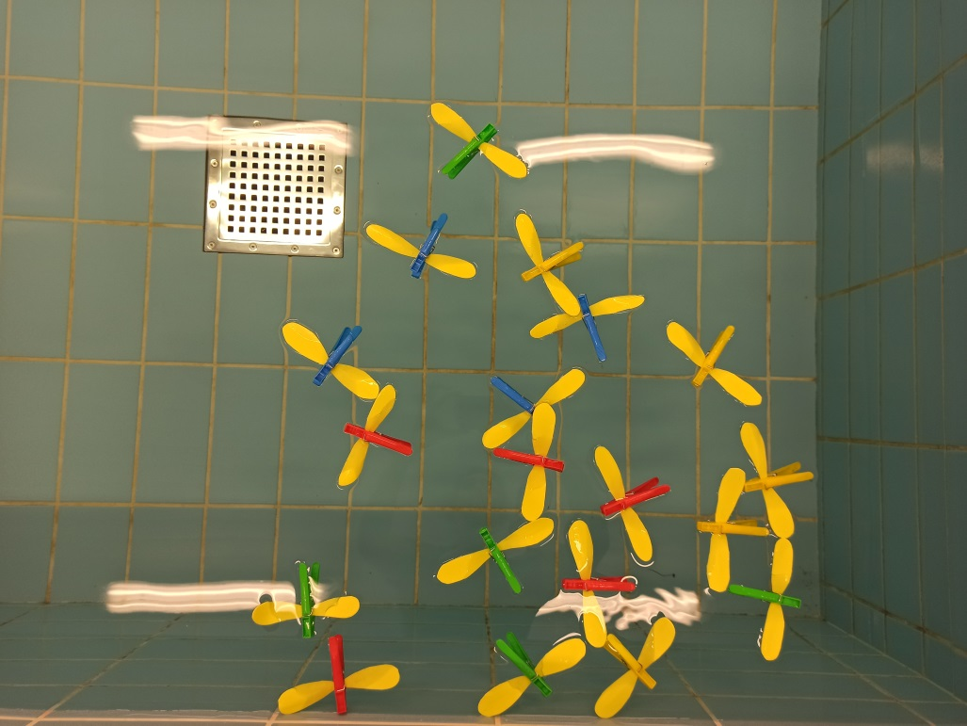

Игра в бассейне «Накорми лягушат»
(с усложнением)

Цель: побуждать детей нырять за предметом, погружаясь на дно бассейна, открывать глаза в воде, упражнять детей в умении сопоставлять цвета.
На бортике бассейна закреплены изображения двух лягушат со сменными бантиками четырех основных цветов. Рядом с лягушатами располагаются пластиковые корзинки. На дне бассейна лежат «жуки – плавунцы» (яйца от киндер сюрприза), так же четырех основных цветов. Лягушатам с помощью липы закрепляется бантики одного из четырёх цветов, по звуковому сигналу, детям нужно погрузиться по воду, открыть глаза в воде, найти «жука плавунца», того же цвета, что и бантик у лягушонка. Достать и положить в корзинку.
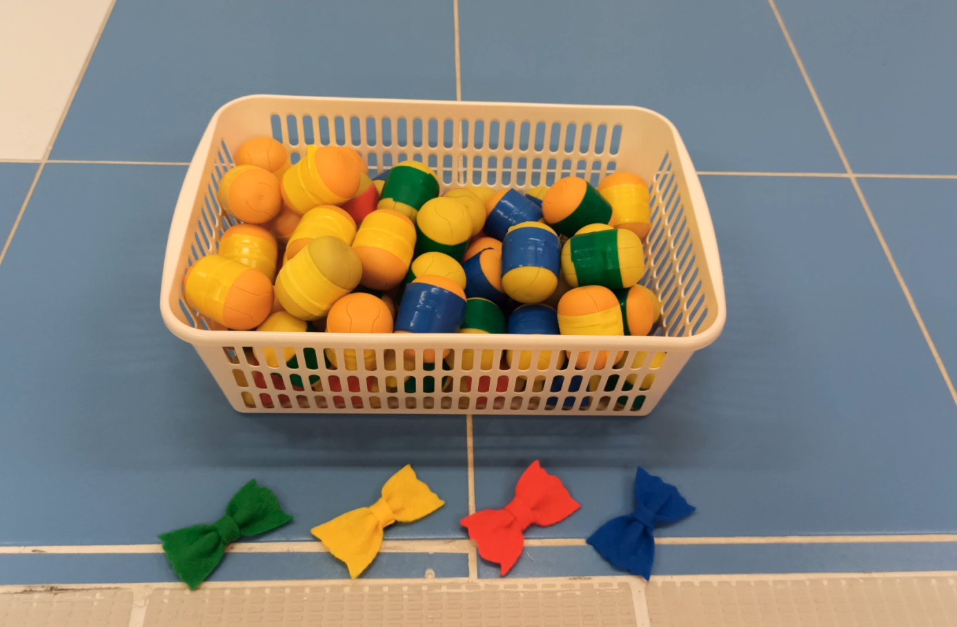

Игра в бассейне «Собери прищепки»
Цель: побуждать детей нырять за предметом, погружаясь на дно бассейна, открывать глаза в воде, упражнять детей в умении сопоставлять цвета.
На дне бассейна лежат прищепки четырех основных цветов (красный, синий, желтый, зеленый), детям нужно погрузиться по воду, открыть глаза в воде, найти прищепку, взять её и положить в ведерко нужного цвета.

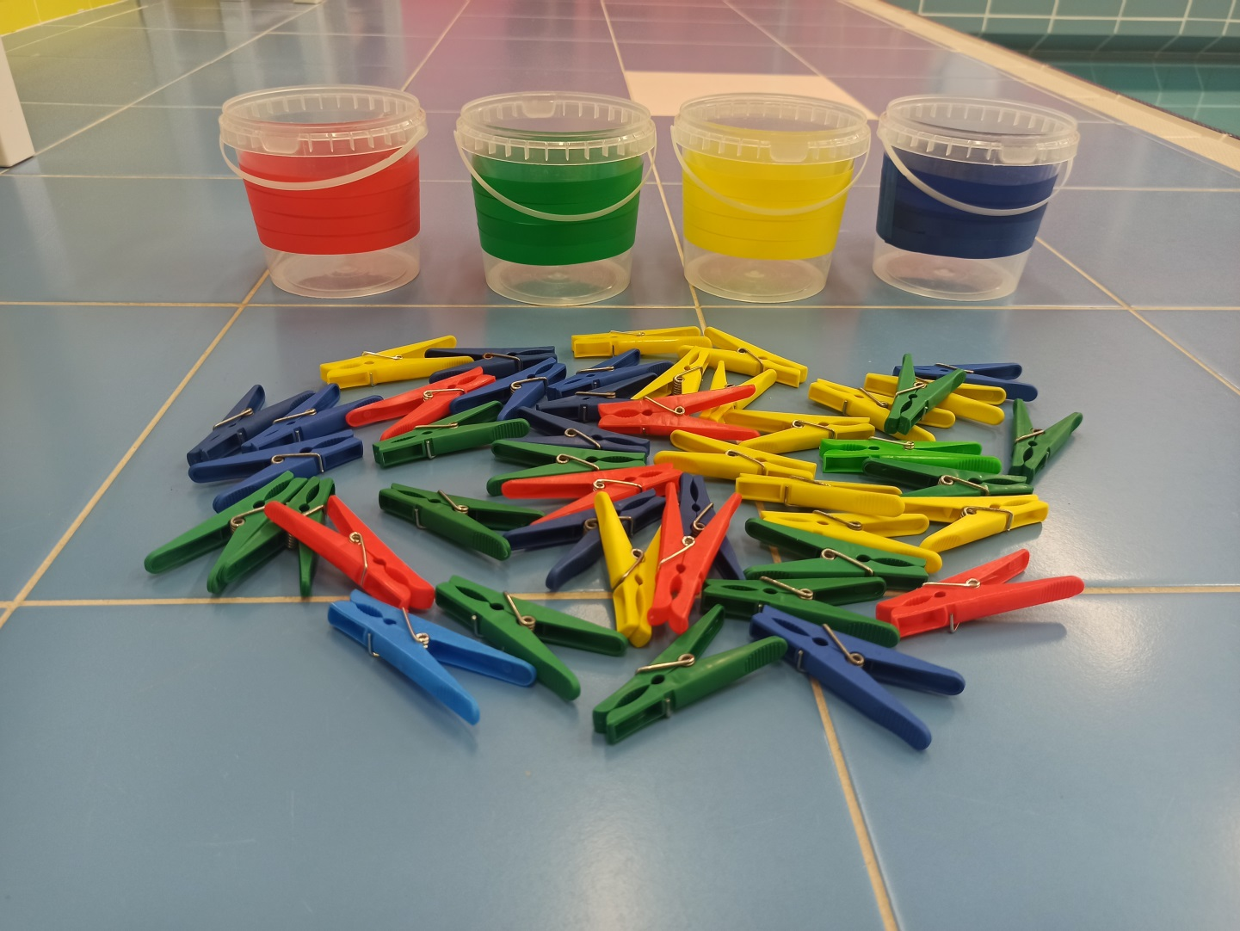

Игра в бассейне «Поймай стрекозу»
Цель: формировать у детей умение свободно передвигаться в водной среде разными способами, уверено чувствовать себя в водной среде. Развивать координацию движений и равновесие, упражнять детей в умении сопоставлять цвета.
Воспитатель или инструктор держит «удочку» (гимнастическая палка с веревкой) на конце которой закреплена стрекоза (прищепка). Стрекозы четырех основных цветов (красная, зеленая, синяя, желтая). Детям нужно дотянуться и поймать «стрекозу». Воспитатель (инструктор) управляя удочкой, во время игры поднимает её то выше, то ниже, уводит вправо влево. Пойманную стрекозу нужно положить в ведёрко, того же цвета, что и стрекоза.
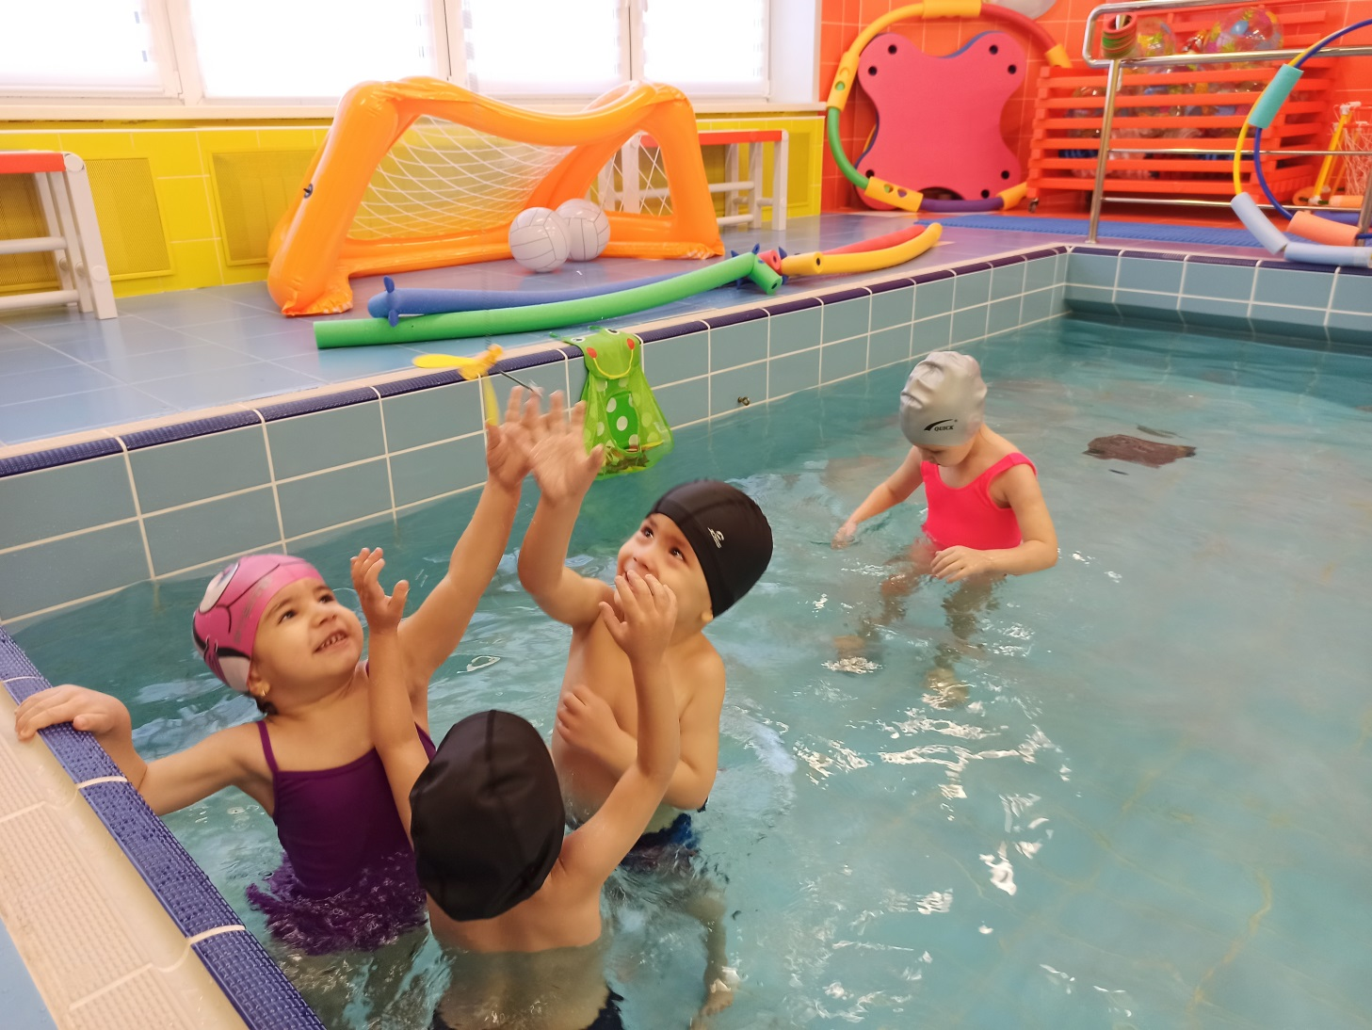

Игра в бассейне «Утка с утятами»
Цель: формировать у детей умение свободно передвигаться в водной среде разными способами, уверено чувствовать себя в водной среде. Развивать координацию движений и равновесие.
В бассейне плавают маленькие резиновые утята, на берегу их ждёт мама утка. Инструктор предлагает детям помочь утятам добраться до мамы утки. Дети передвигаются в воде по дну бассейна, собирают утят и относят их к маме утке.

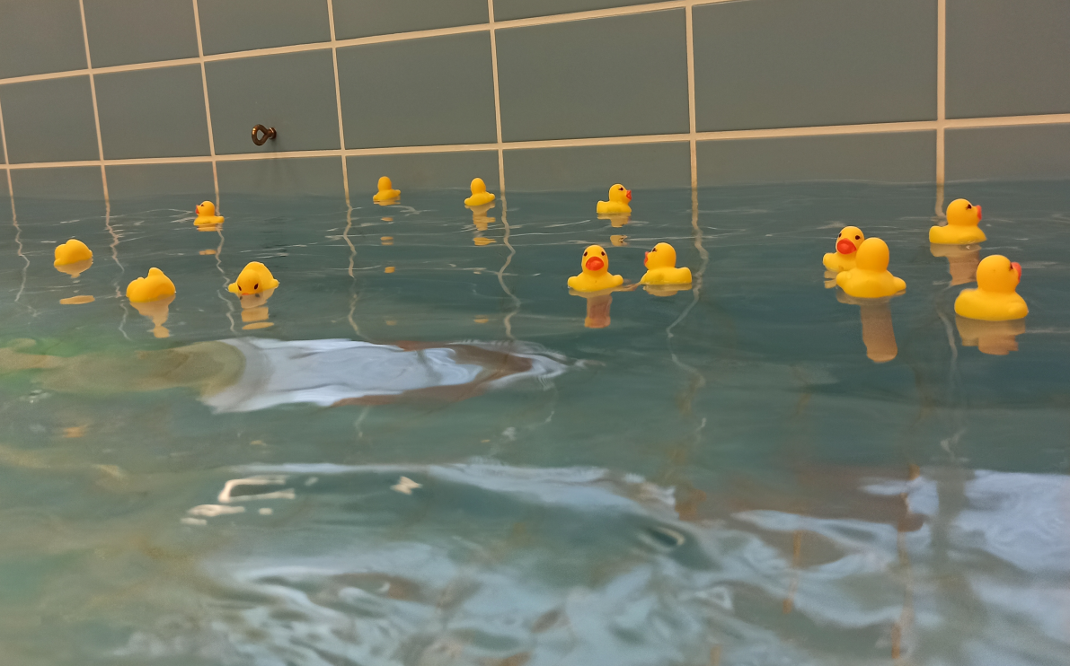
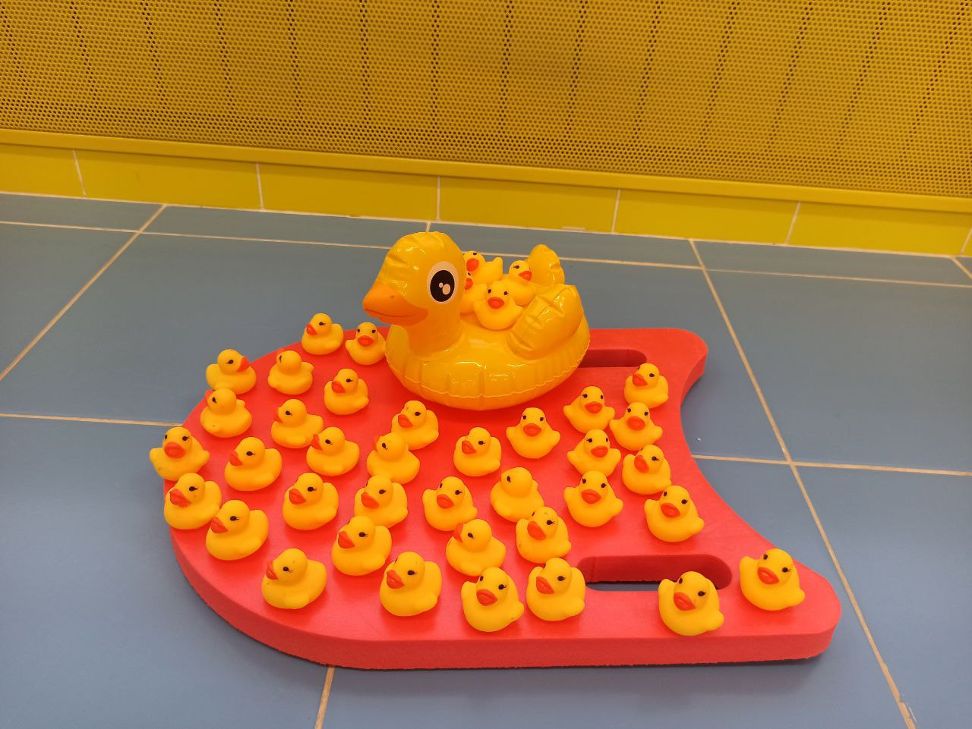

Игра в бассейне «Накорми лягушку Клаву»
Цель: формировать у детей умение свободно передвигаться в водной среде разными способами, уверено чувствовать себя в водной среде. Развивать координацию движений и равновесие.
В бассейне на поверхности воды плавают стрекозы (прищепки с крылышками из фоамирана). Инструктор предлагает детям покормить лягушку Клаву. Дети собирают стрекоз и складывают лягушке в сеточку – карман.
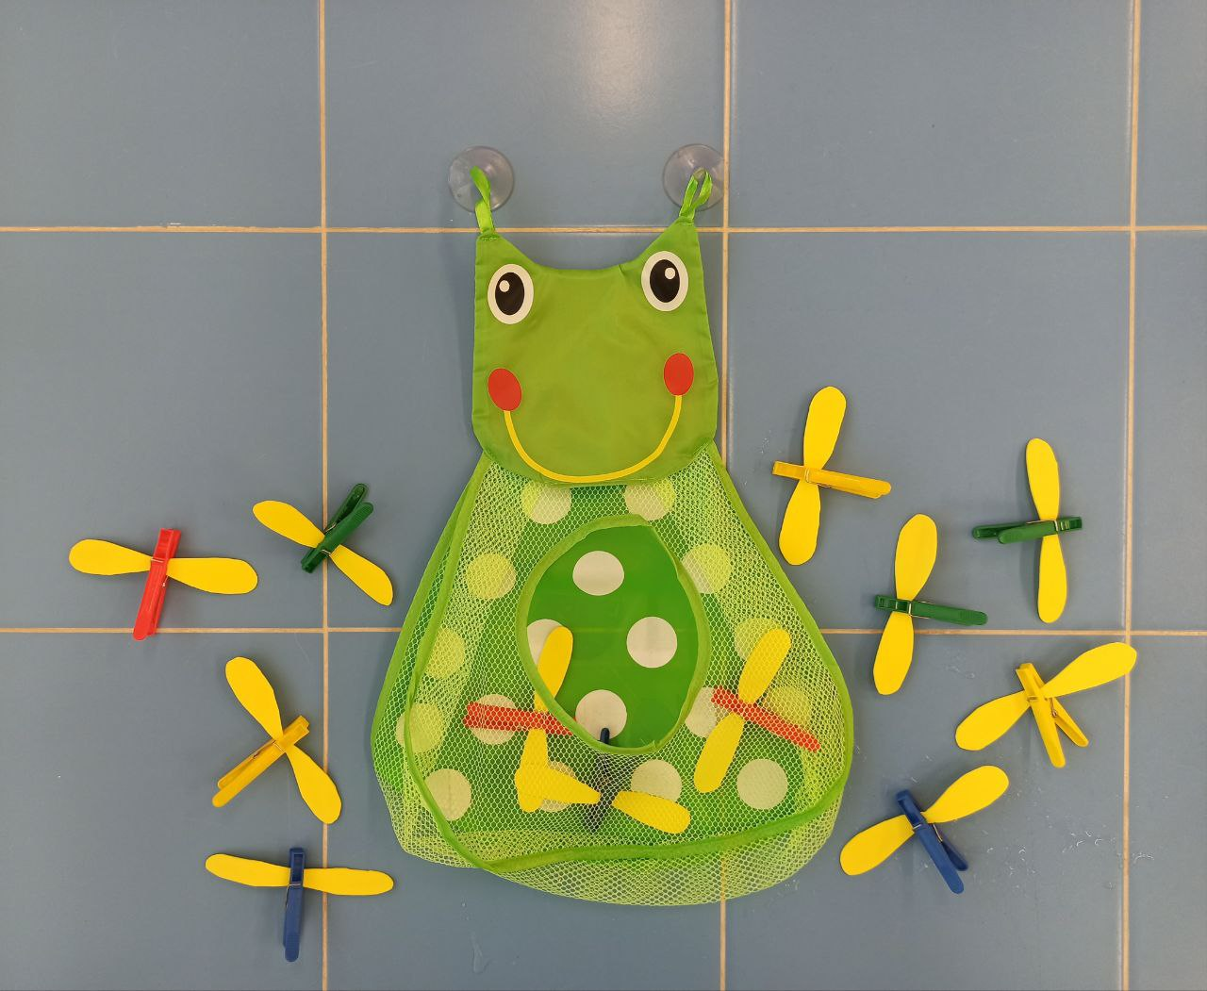

Игра в бассейне «Рыбалка»
Цель: формировать у детей умение свободно передвигаться в водной среде разными способами, уверено чувствовать себя в водной среде. Развивать координацию движений и равновесие.
В бассейне на поверхности воды плавают рыбки. Инструктор предлагает детям покормить котёнка Ваську. Дети ловят рыбку и угощают Ваську.
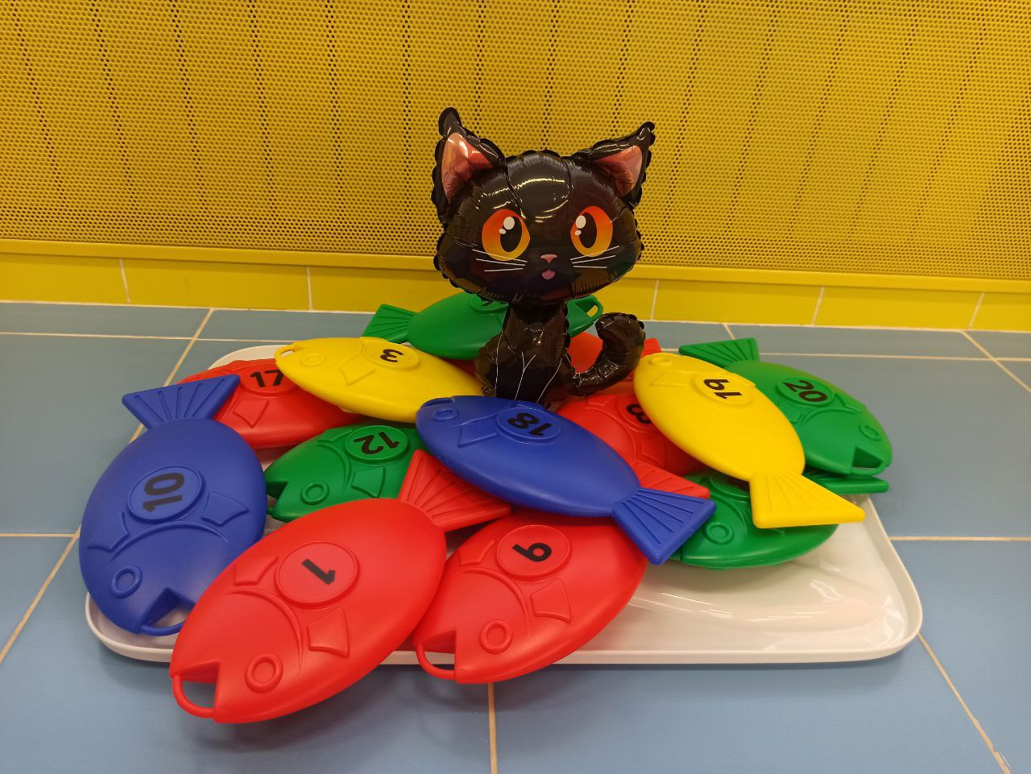
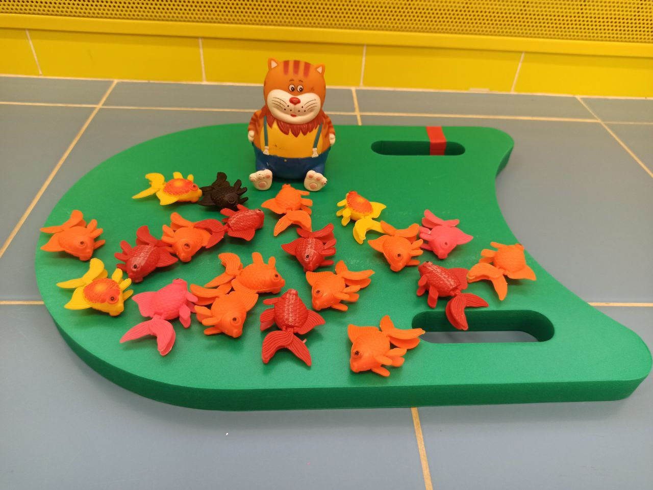

Игра в бассейне «Рыбка и червячки»
Цель: формировать у детей умение свободно передвигаться, и уверено чувствовать себя в водной среде. Развивать координацию движений и равновесие. Побуждать детей погружаться в воду до уровня плеч и ниже.
На дне бассейна лежат червячки. Для того что бы червячки лежали на дне, и не всплывали на поверхность воды, к ним прикрепляется грузик (гайка). Инструктор предлагает накормить ими рыбку. Дети погружаются в воду до уровня плеч или ниже. Ловят рукой червячка, угощают им рыбку.
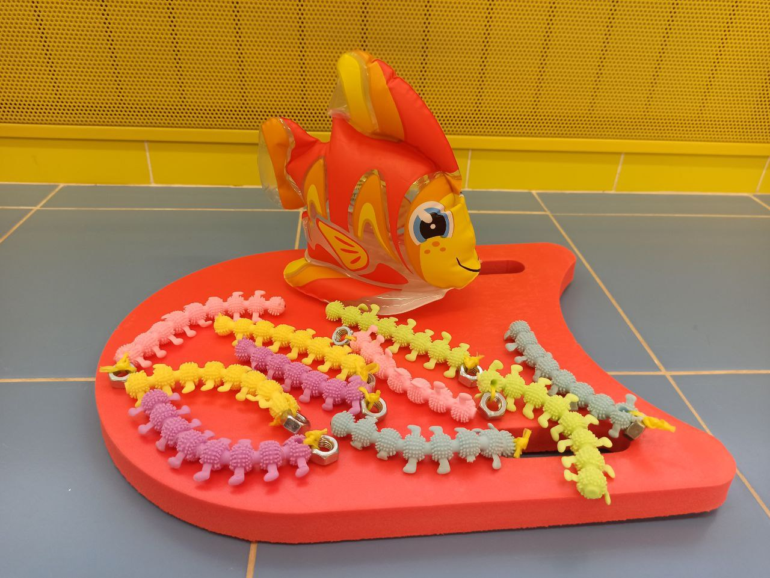

Физкультурный досуг (плавание) для детей младшей группы
«Один день из жизни лягушат»
Цель: Создать условия для оздоровления и закаливания детского организма, на этапе адаптации к водной среде, по средствам игровой деятельности.
Задачи:
- Вызвать у детей чувства радости веселья от совместно проведенного досуга;
- Закрепить умение свободно и не принужденно передвигаться в воде, не бояться брызг;
- Приучать смело погружать лицо в воду, не вытирать его руками;
- Упражняться в различных движениях в воде (шаг, прыжки);
- Закрепить знание основных цветов.
- Развивать умение выполнять сообща совместные игровые действия в водной среде.
- Воспитывать смелость, решительность, уверенность в своих силах;
- Повысить сопротивляемость организма к неблагоприятным факторам внешней среды.
- Место проведения: Бассейн МБДОУ «ДС «Семицветик»
- Возрастная группа: вторая младшая 3 – 4 года.
- Продолжительность развлечения: 15 – 20 минут
Оборудование: нарукавники, маски лягушат, маска цапли, разные не тонущие предметы (мусор), корзина, цветы пластиковые основных цветов, леечки, пластиковые ведерки четырех основных цветов (красное, желтое, синее, зеленое), «цветные камешки» - контейнер от бахил, «гимнастическая палка на конце с веревкой, «стрекозы» - прищепки, музыкальный центр.

Ход развлечения:
Дети входят в зал бассейна, их встречает инструктор. Инструктор показывает маски лягушат.
Инструктор: - Ребята, кто это? (Лягушата). Я предлагаю вам, превратиться в лягушат и поиграть. Согласны? (да). Раз, два, три, покружились, в лягушат мы превратились.
Дети кружатся вокруг себя, инструктор и воспитатель одевают маски детям на голову.
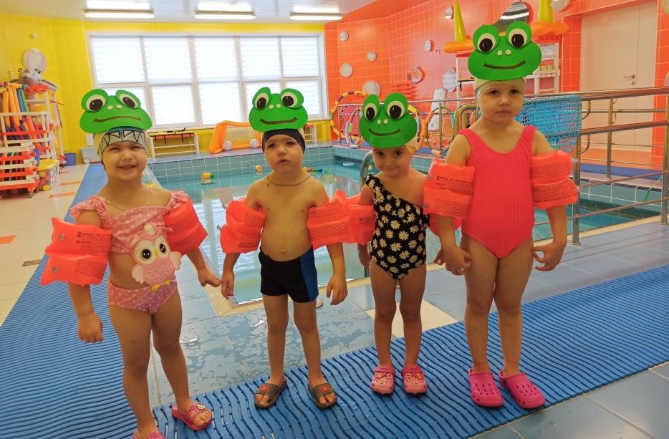
Инструктор: - Ой, какие забавные лягушата у нас получились! Предлагаю лягушатам станцевать танец лягушат.
Инструктор совместно с детьми проводит разминку на суше с музыкальным сопровождением.
Инструктор: - Лягушата, а где вы живете? (В пруду, озере, болоте). Пойдёмте в пруд.
Дети спускаются в воду.
Инструктор: - Какая теплая водичка в пруду!
Дети по показу инструктора гладят поверхность воды, хлопают по воде руками, затем в ладоши.
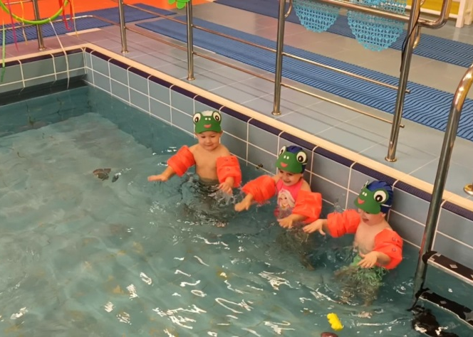

Инструктор: - Лягушата, любят водичку, любят умывать свои носики.
Дети наклоняются, погружаю лицо в воду, моют носики, без помощи рук.
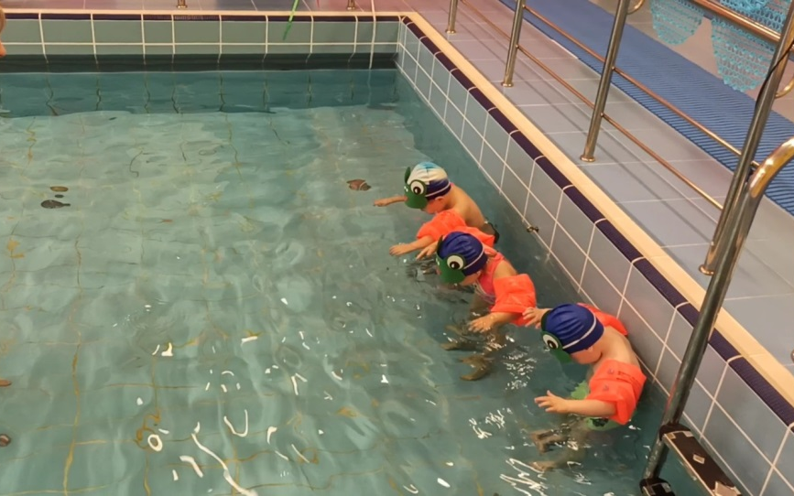
Инструктор: - Посмотрите на свой пруд, сколько в нем мусора. Разве можно жить в грязном пруду? Предлагаю вам навести порядок в пруду, и собрать весь мусор.
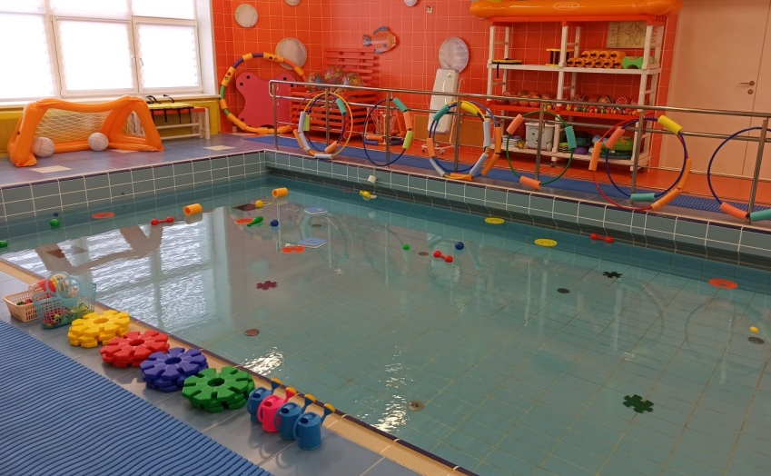

Дети передвигаются в воде, собирают мусор и кладут, его в корзинку, которую держит инструктор.
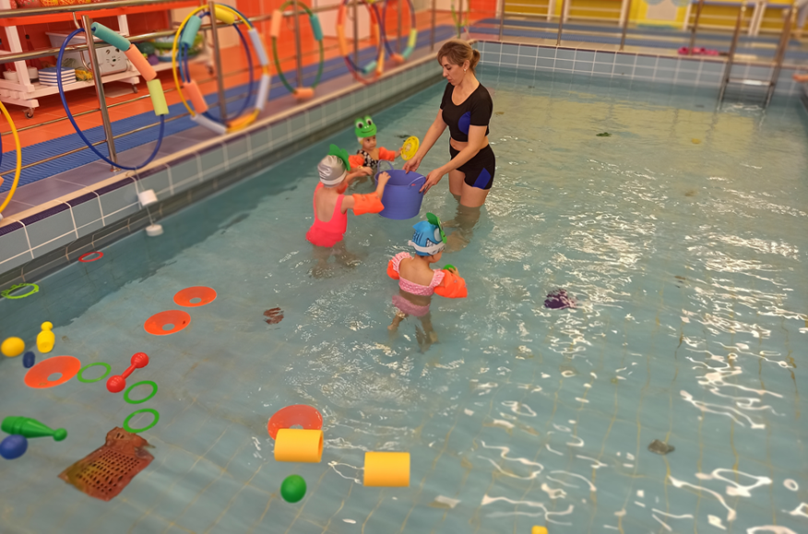
Инструктор: - Какие лягушата молодцы! Навели порядок у себя в пруду, собрали весь мусор. В пруду стало так чисто, что распустились кувшинки.
На поверхности воде в чаше бассейна плавают цветы.
Инструктор: - Что бы наши кувшинки были красивыми цвели, и украшали наш пруд. За ними нужно ухаживать и поливать их.
Дети берут леечки, зачерпывают воду и поливают цветы.
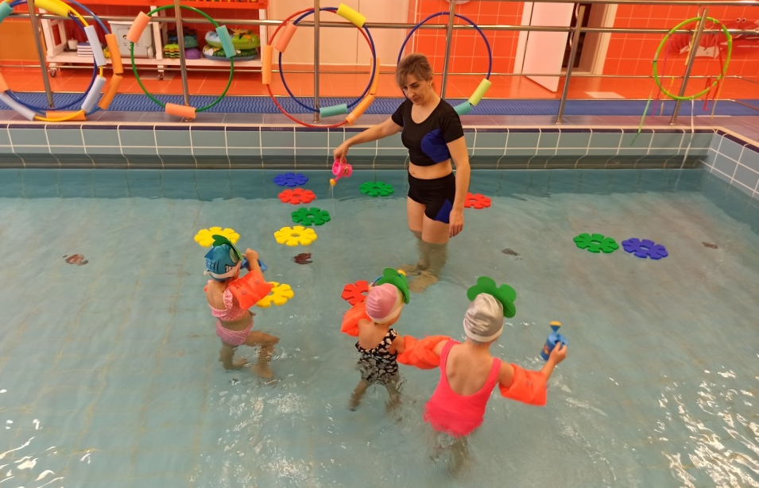
Инструктор: - Молодцы лягушата, полили цветочки. Лягушата, тоже очень любят плескаться в водичке, сейчас я полью лягушат.
Инструктор поливает ребятам на голову воду из леечки. Просит детей не отворачиваться и не бояться воды.
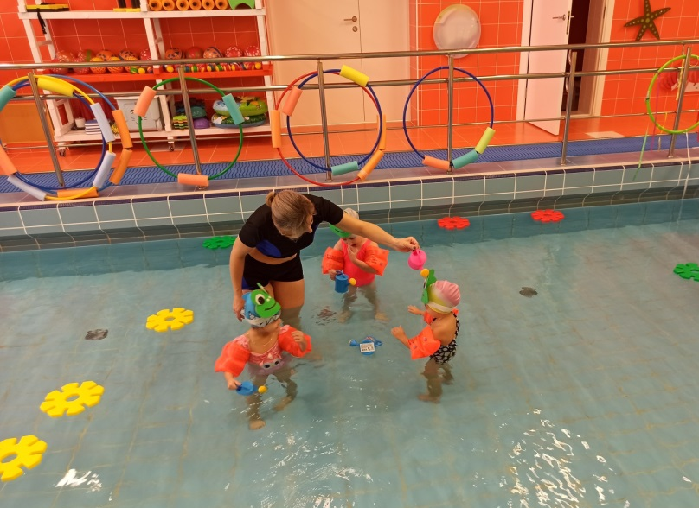
Инструктор: - Потрудились лягушата на славу! Пруд от мусора очистили, за кувшинками поухаживали. Пришло время подкрепиться и покушать. Что лягушата любят кушать, чем они питаются? (Насекомыми). Лягушата будут ловить стрекоз.
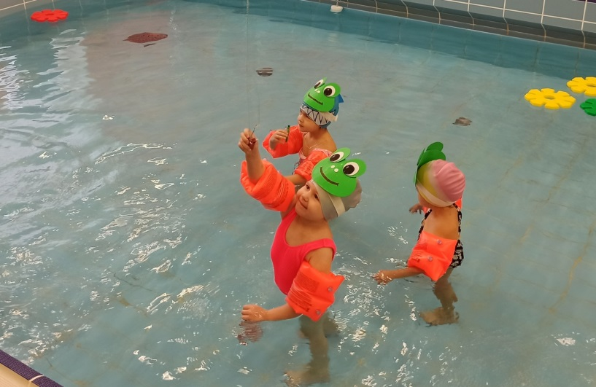
Воспитать держит палку с веревкой, на конце которой висит прищепка – «стрекоза», дети по очереди тянуться, подпрыгивают и ловят «стрекозу».
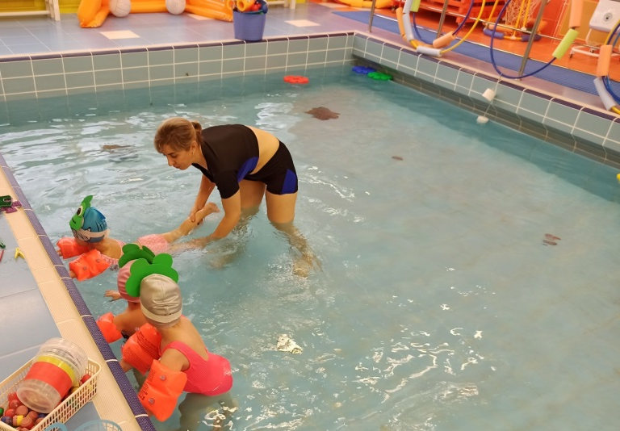
Инструктор: - Лягушата подкрепились, теперь могут показать, как они умеют плавать. Дети лежаться на воду, и работают ногами способом кроль, с опорой на бортик.

Инструктор: - Посмотрите, в наш пруд рассыпались разноцветные камушки. Давайте их соберем.
Дети выбирают ведерки одного из четырех цветов (красное, желтое, синее, зеленое) и собирают в него камушки того же цвета, что ведерко.
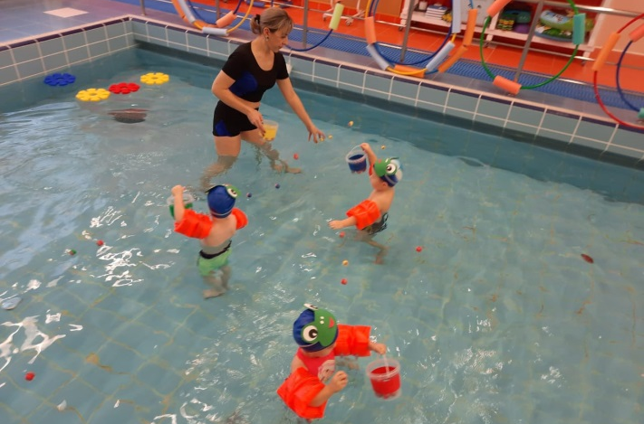
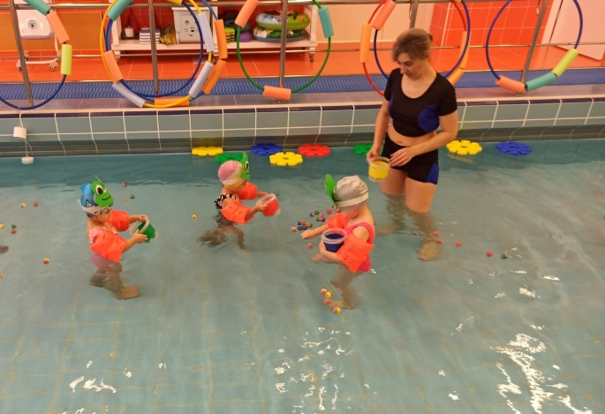
Инструктор: - Лягушата, будьте осторожны! К нам идет цапля, она может поймать лягушонка, чтобы цапля не поймала вас, нужно спрятаться в водичку.
Дети погружаются в воду до уровня подбородка (кто может, погружается ниже)
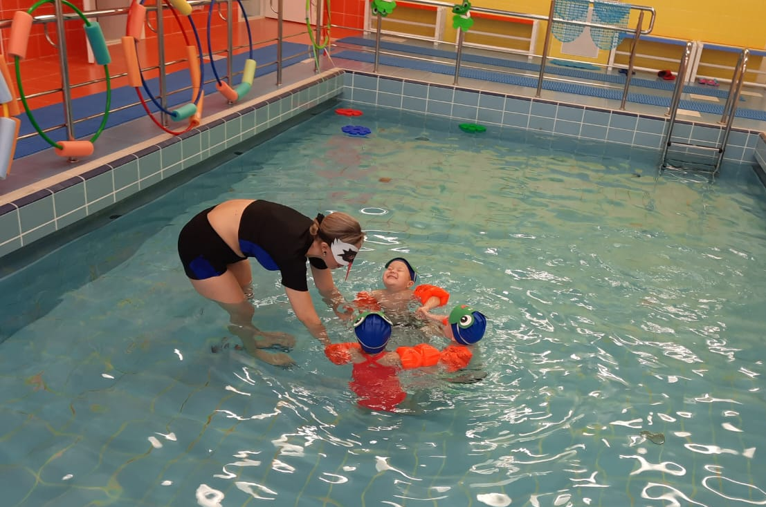
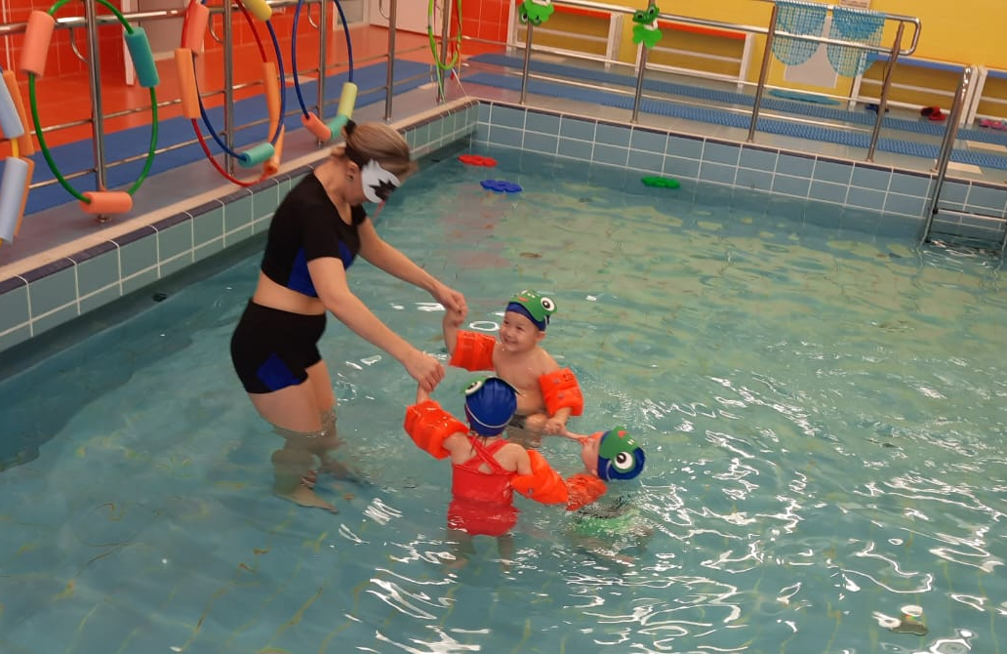
Инструктор: - Лягушата, давайте прогоним цаплю, будем брызгать на нее водой, цапля испугается и улетит.
Дети брызгают на цаплю, цапля брызгает в ответ на детей, вскоре цапля улетает.
Инструктор: - Улетела цапля! Молодцы лягушата, прогнали цаплю. А теперь пора лягушатам выйти на бережок и погреться на теплом солнышке.
Дети – лягушата прыгают на двух ногах с продвижением вперед к лестнице и выходя из воды.
Инструктор: - Пора из лягушаток превращаться обратно в ребяток. Раз, два, три, покружились, и в ребяток превратились.
Дети снимают маски и уходят в душевую.
